Google Trends 波動度區間比較(金屬類) 研究計畫

曾貫岑

1. **標的 (2015/01/01-2020/07/07 日資料)**銅期貨、黃金期貨、白金期貨、白銀期貨。
2. **波動度Google Trend – Boxplot**

對標的取未來Average True Range三日及五日，Google Trends改用其他關鍵字進行分析。

|  |
| --- |
| 金屬類關鍵字選取 |
| ‘LME’ , ‘Monetary policy’ , ‘gold hedge’ , ‘gold china’ , ‘gold australia’ |

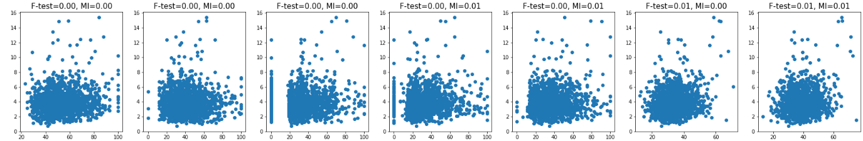**銅期貨**

銅期貨對’cross mean del’在GT60以上時，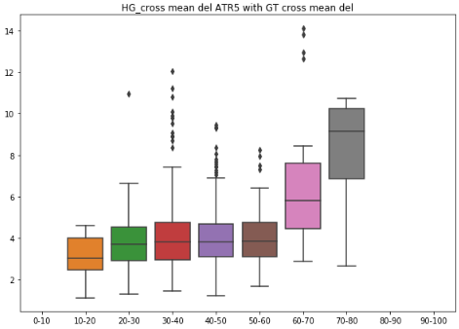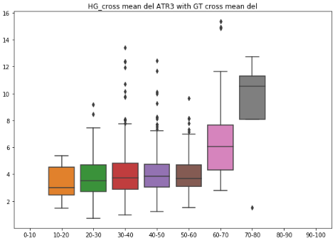ATR3、ATR5顯著變大。

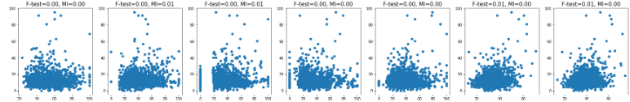**黃金期貨**

無顯著差異。

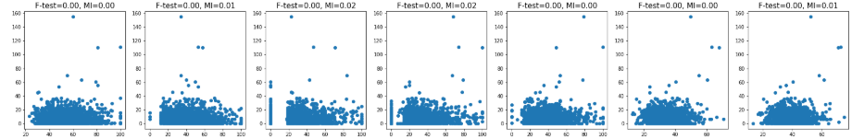**白金期貨**

無顯著差異。

**白銀期貨**

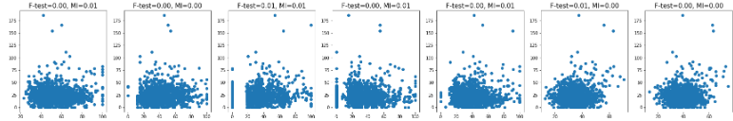

白銀期貨對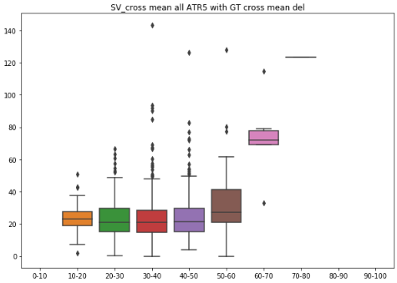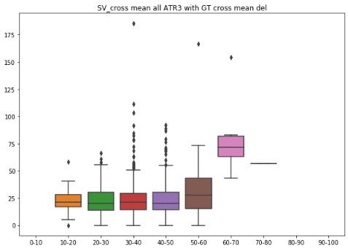’cross mean all’在GT50以上時，有顯著變大。